**教 学 工 作 简 报**

2014-2015学年 第13期（总第158期）

河南省工业学校教务处督导办 2014年12月19日

**礼润芳泽 仪雅工校**

------河南省工业学校第八届技能大赛礼仪比赛纪实

为进一步认真落实社会主义荣辱观，大力传承中华民族传统美德，提高我校同学的礼仪知识和学生文明素养，展示我校学生良好的精神面貌、净化校园环境、弘扬中国的优秀传统美德，我校开展了第八届技能大赛礼仪比赛。

12月18日下午2点半，在我校多功能报告厅，由经管系乔虹、秦齐等礼仪老师从不同专业优选出的27个礼仪队参加了比赛，参赛人员根据事先抽签顺序依次上台展示，展现自己的礼仪。同学们为了取得优异的成绩，平时勤奋训练，对每一个动作严格要求，精益求精，积极准备背景音乐，同学们展现各团体的站姿、坐姿、行态、表情、握手、鞠躬、招手等，内容连贯，着装规范。比赛内容符合礼仪的基本规范，具有职业学校特色，形式生动活泼，富有青春活力和时代精神。同学们装束得体，精神饱满，动作整齐规范，优雅大方，表演自然、流畅，效果好。通过这次比赛，使文明的风尚更加深入人心，我们的学校[校园](http://www.oh100.com/zuowen/xiaoyuan/)更加文明，在学生中普及了基本的礼仪知识，宣传并推广礼仪文化知识，使[同学](http://www.oh100.com/zuowen/tongxue/)们学礼、知礼、讲礼、守礼，全面提高综合素质，增强人际沟通的能力和交往艺术，使学生在社会[生活](http://www.oh100.com/zuowen/shenghuo/)实践乃至今后的职业生涯中，树立良好的个人形象，展示良好的人际沟通能力，外塑形象，内强素质，增强职业竞争能力，为日后的就业打下良基础，很多同学的综合素质得到一定的提高，达到以赛促教，以赛促学的目的。最后伴随着主持人宣布这次活动圆满结束，此次礼仪风采大赛画上了一个句号。

礼仪比赛已圆满结束，我们借鉴前几届礼仪比赛的经验与教训，改变以往学生不能互相观摩学习的弊端，组织学校不同专业学生参加欣赏，但五楼多功能厅舞台太小，不能让学生很流畅的表演展示，另外礼仪比赛对服装要求高，我系现有条件还不能满足参赛同学的需要，上下场要尽快换鞋和服装，造成时间上的耽误，相信在不断的改进之后，在今后的工作中一定能精益求精，把我校礼仪比赛活动办得有声有色。

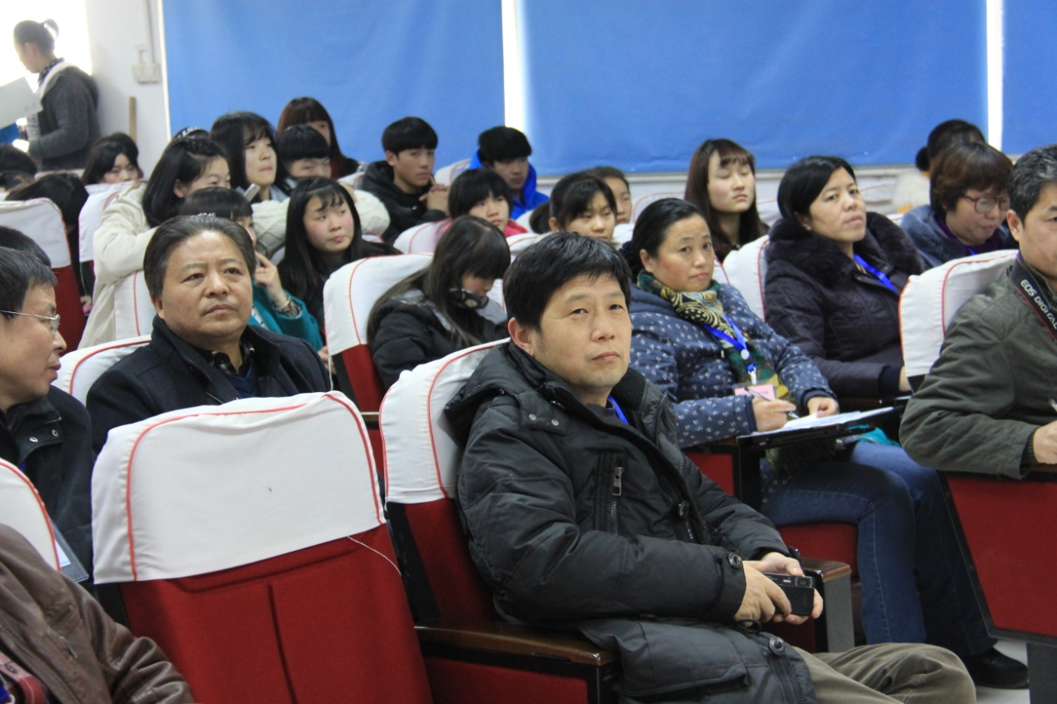

张华校长到比赛现场指导工作

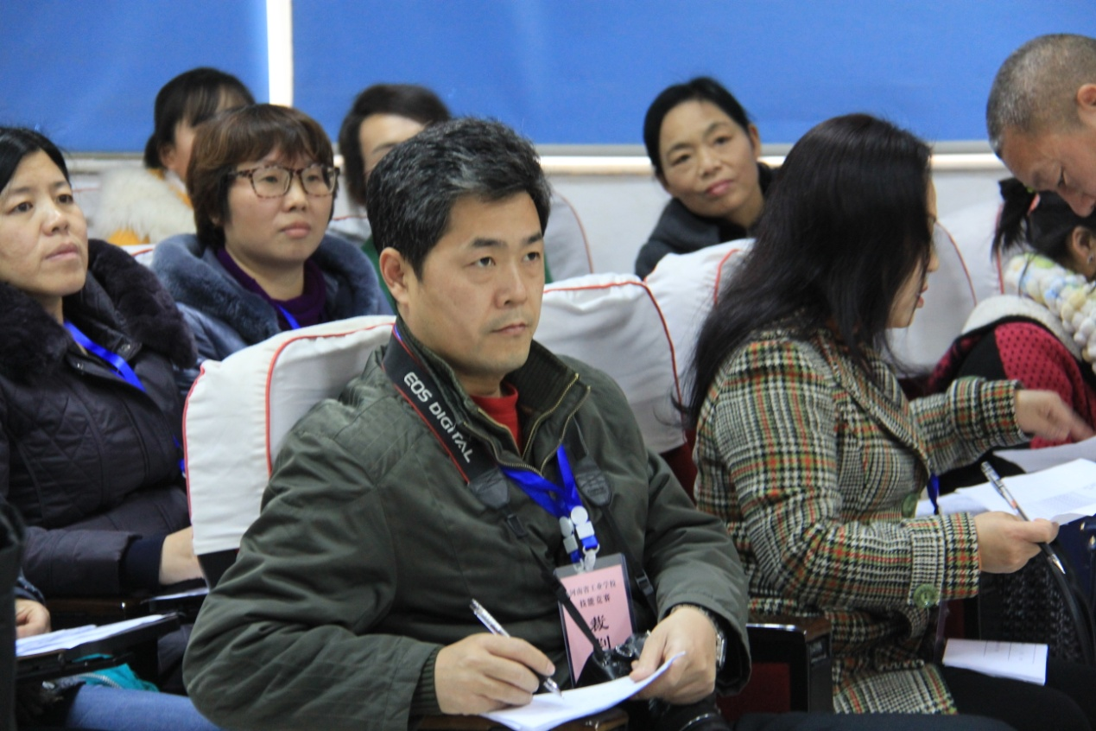

各位评委认真工作

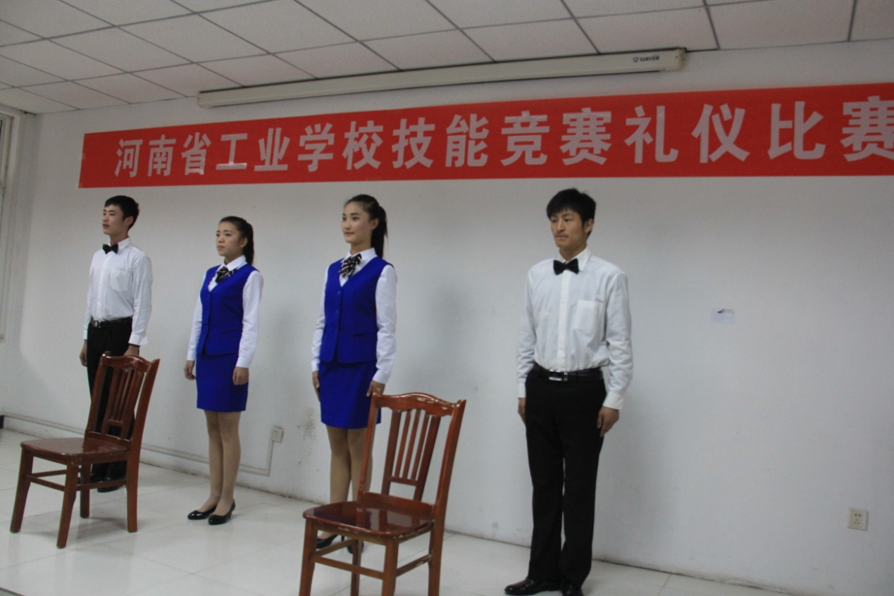

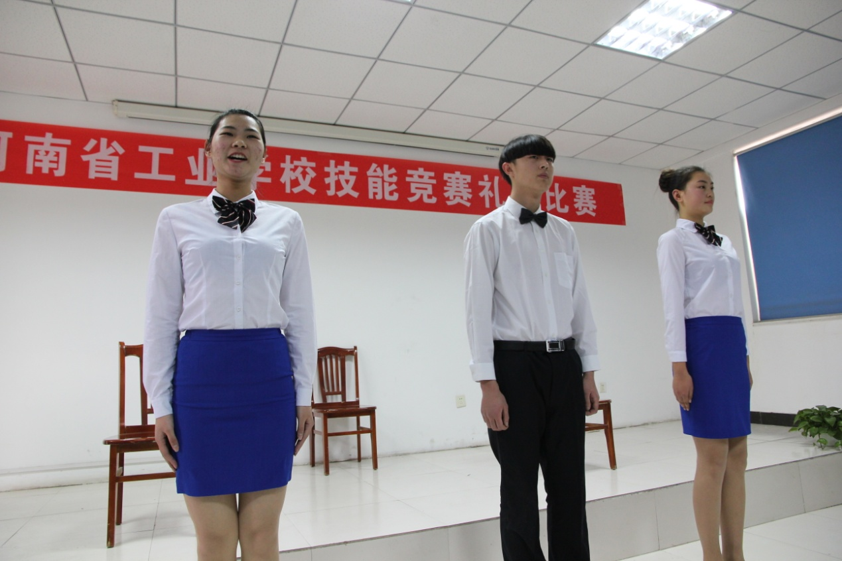

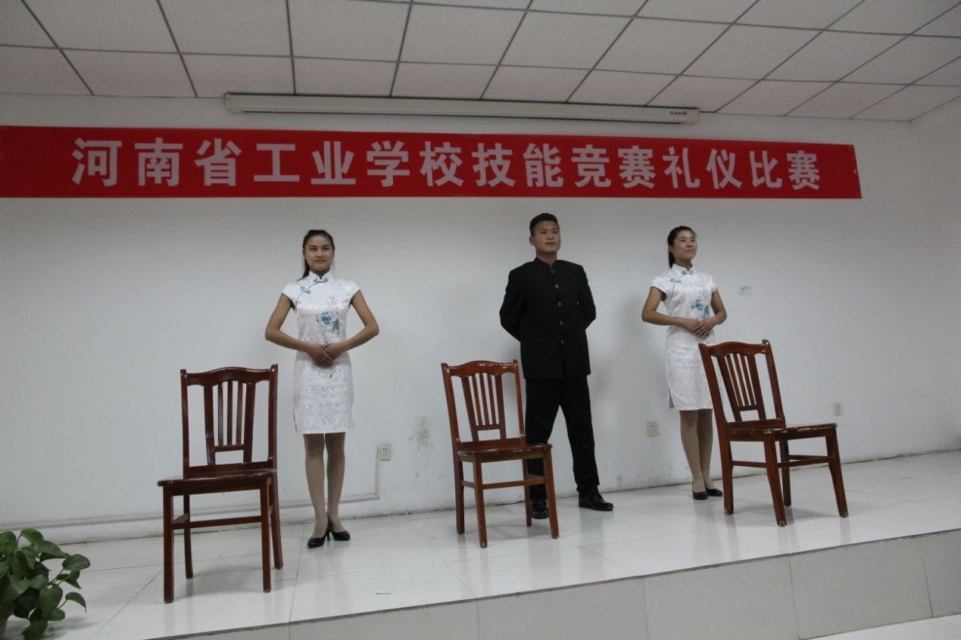

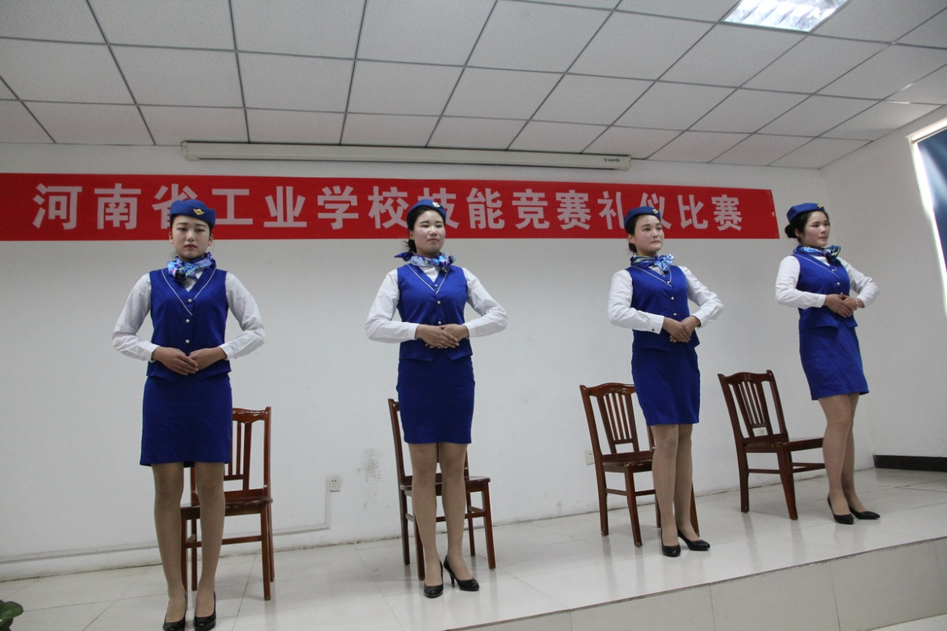

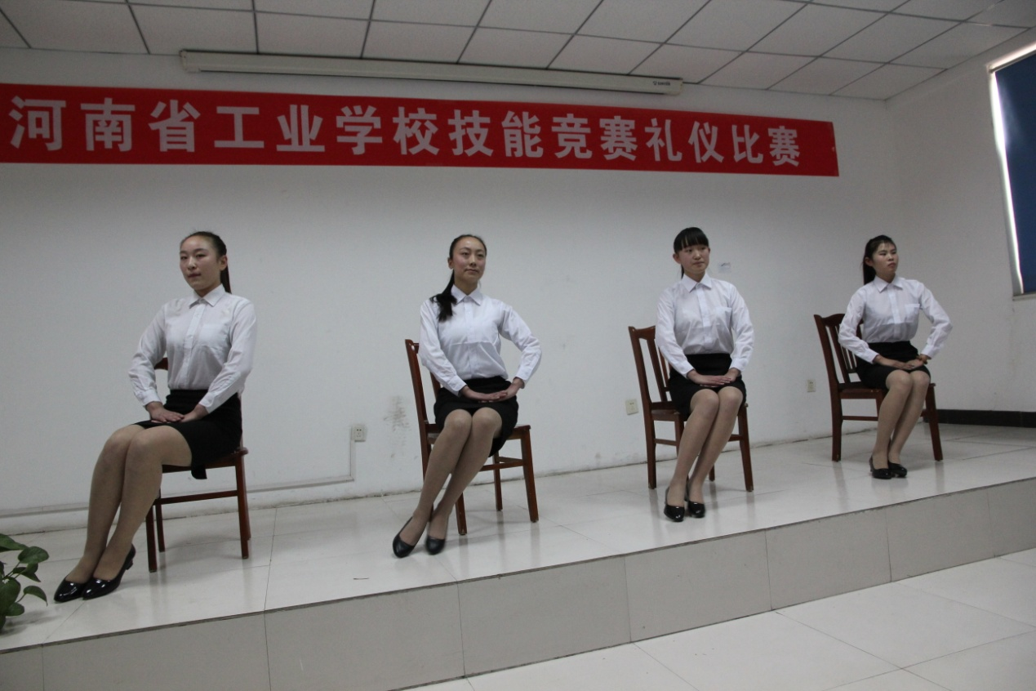

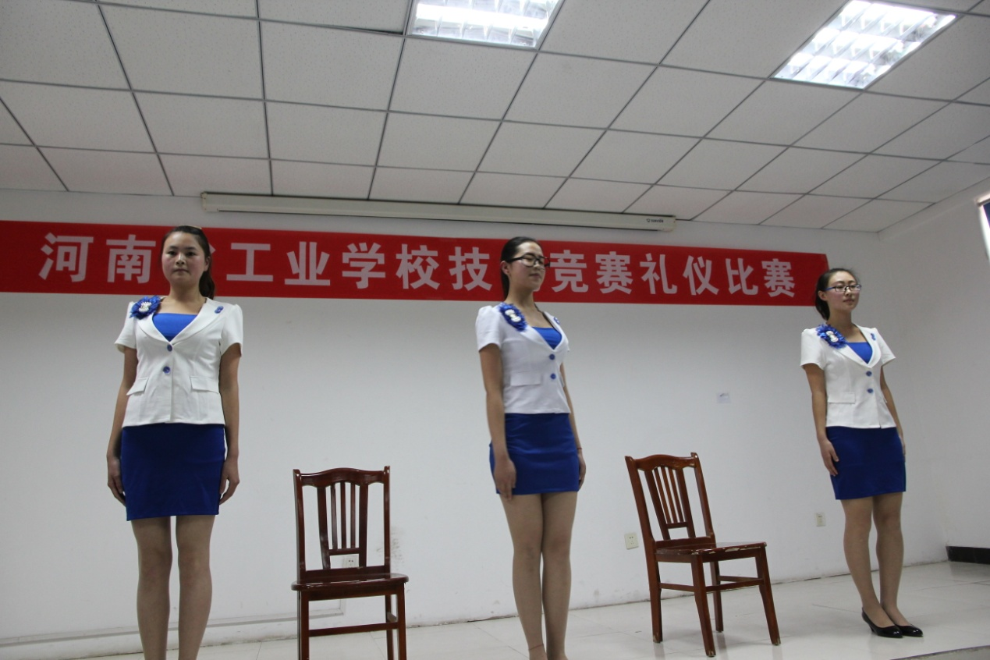

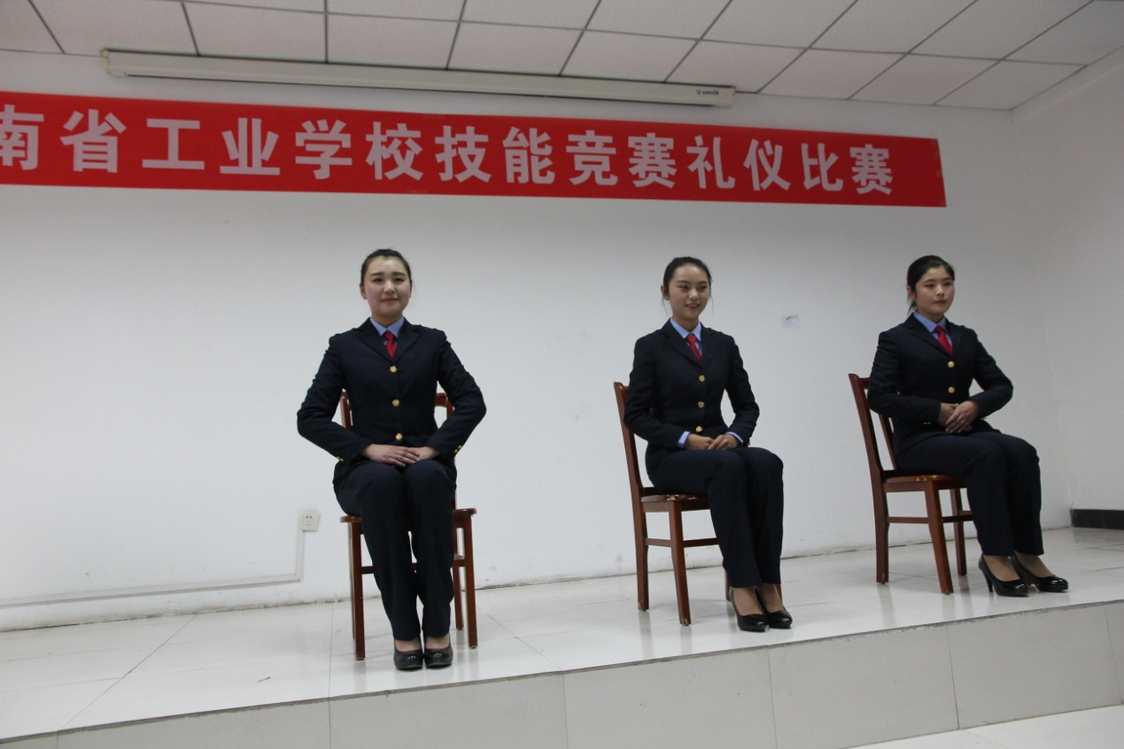

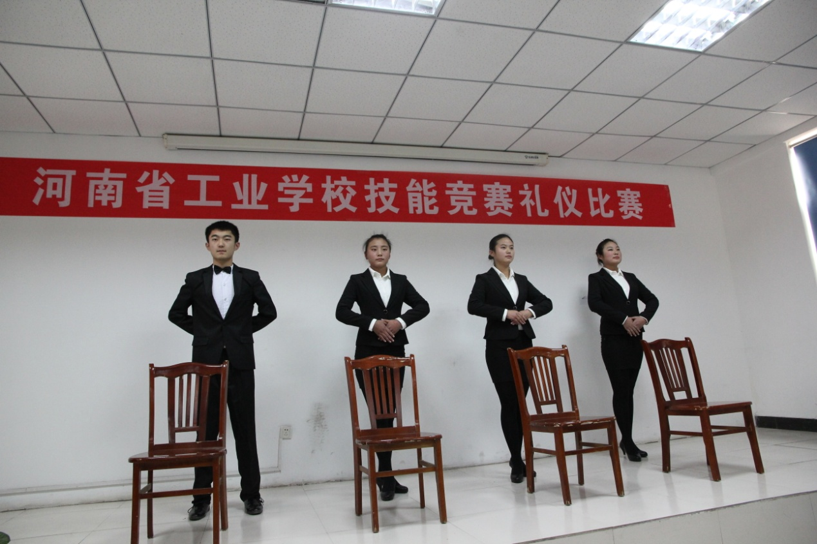

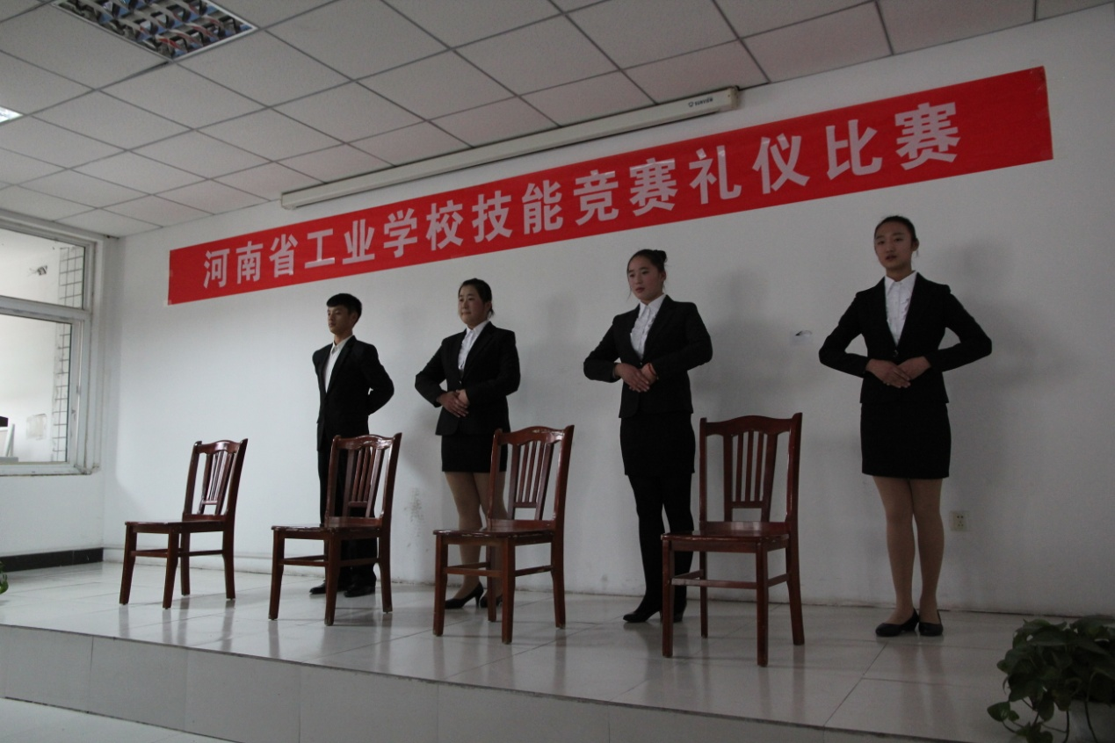

部分参赛队的精彩展示

（经管系供稿）

2014年12月19日